S'adressant aux sportifs expérimentés, cette méthode particulièrement éprouvante est très efficace pour développer le volume musculaire.
Le 666™ , une méthode d'enfer
En bref : 6 jours d'entraînement consécutifs durant lesquels chaque groupe musculaire sera travaillé 3 fois, 6 jours consécutifs de récupération, le tout 6 fois.
Attention : cette méthode d'entraînement s'adresse aux sportifs pratiquant la musculation depuis plusieurs années. La charge d'entraînement occasionnée par cet entraînement excède les capacités de travail et de récupération du sportif débutant qui n'en tirera aucun profit et risquera de se blesser.
Fondements physiologiques
Le fondement physiologique du 666 repose sur le principe du cumul des stimulations. Il peut être interressant de rapeller le déroulement temporel du processus de surcompensation, base même de l'entraînement physique :
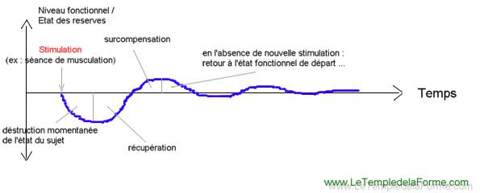

L'approche "traditionnelle", qui consiste à attendre la phase de surcompensation qui suit une stimulation avant de se réentraîner peut être décrite comme suit : 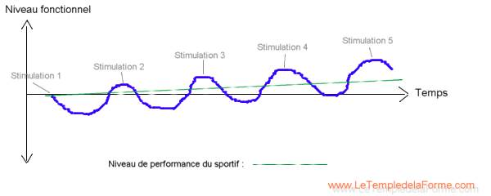
Le 666 propose quant à lui de cumuler 3 stimulations au sein d'un même microcycle dans le but d'obtenir une surcompensation supérieure.
br> L'impact physiologique correspondant à un microcycle de la méthode 666 peut ainsi être représenté de la façon suivante :
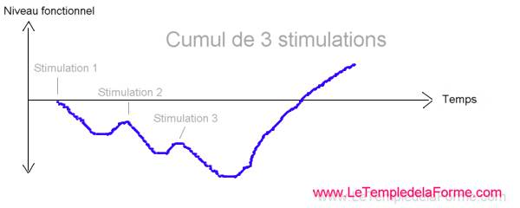
Voici à présent l'impact physiologique recherché du mésocycle complet (6 jours d'entraînement + 6 jours de récup) X6
(exemple pour un groupe musculaire bien précis)
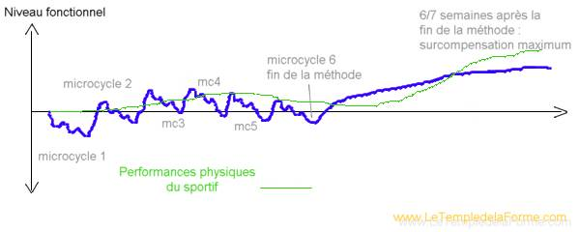
Les effets cumulés des 6 microcycles permettent d'atteindre une surcompensation maximale des capactités physiques du sportif (en l'occurence volume musculaire) au bout de 6 à 7 semaines.

Réalisation, mise en oeuvre
a/ Description d'un microcycle de 6 jours
Sur 6 jours, chaque groupe musculaire sera sollicité 3 fois (1 jour sur 2), puis vous laisserez 6 jours complet de récupération à votre organisme durant lesquels vous ne toucherez plus à aucune barre (si, si, c'est possible !)
Pour un même groupe musculaire, la première des 3 stimulations se fera par l 'intermédiaire d'exercices de base seulement (1 à 2 exercices pour un total de 5 séries avec une charge montante), la seconde comportera un exercice de base (3 séries) et des exercices d'isolation (5 séries), et enfin la troisième séance ne contiendra que des exercices d'isolation (7 séries).
b/ Quels groupes musculaires associer au cours d'une même séance ?
Le 666 s'inscrivant dans le cadre des méthodes de volume, on entraînera lors d'une même séance des muscles faisant partie de la même chaîne musculaire. Exemples : pectoraux, deltoïdes antérieurs, triceps ou Dorsaux, deltoïdes postérieurs, biceps. Pour des raisons de praticité et d'évidentes contraintes de temps, tous les principaux muscles de la partie inférieure du corps (fessiers, quadriceps, ischios jambiers, mollets, éventuellement jambiers antérieurs) seront solicités au cours de la même séance.
c/ Quelles charges utiliser ?
Le pourcentage de votre 1Rm utilisé va évoluer d'un microcycle à l'autre. Voici l'évolution souhaitable de la charge, série par série, tout au long des 6 microcycles :
Microcycle 1 :
Séance 1 :(exs de base)
- 1 série de 13 à 71%
- 1 série de 11 à 73%
- 1 série de 9 à 76%
- 2 séries de 8 à 78%
- 1 série de 6 à 80%
Séance 2 : (ex de base puis exs d'isolation)
- 3 séries de 10 à 75%
- 3 séries de 11 à 73%
- 2 séries de 12 à 15 reps (congestion)
Séance 3 : (exs d'isolation)
- 3 séries de 10 à 75%
- 2 séries de 11 à 73%
- 2 séries de 12 à 15 reps (congestion)
Microcycle 2 :
Séance 1 :(exs de base)
- 2 séries de 11 à 73%
- 2 séries de 9 à 77%
- 1 série de 6 à 80%
Séance 2 : (ex de base puis exs d'isolation)
- 3 séries de 10 à 75%
- 3 séries de 11 à 73%
- 2 séries de 12 à 15 reps (congestion)
Séance 3 : (exs d'isolation)
- 3 séries de 10 à 75%
- 2 séries de 11 à 73%
- 2 séries de 12 à 15 reps (congestion)
Microcycle 3 :
Séance 1 :(exs de base)
- 3 séries de 10 à 75%
- 1 série de 7 à 78%
- 1 série de 6 à 80%
Séance 2 : (ex de base puis exs d'isolation)
- 3 séries de 10 à 75%
- 3 séries de 11 à 73%
- 2 séries de 12 à 15 reps (congestion)
Séance 3 : (exs d'isolation)
- 3 séries de 10 à 75%
- 2 séries de 11 à 73%
- 2 séries de 12 à 15 reps (congestion)
Microcycle 4 : (idem MC3)
Séance 1 :(exs de base)
- 3 séries de 10 à 75%
- 1 série de 7 à 78%
- 1 série de 6 à 80%
Séance 2 : (ex de base puis exs d'isolation)
- 3 séries de 10 à 75%
- 3 séries de 11 à 73%
- 2 séries de 12 à 15 reps (congestion)
Séance 3 : (exs d'isolation)
- 3 séries de 10 à 75%
- 2 séries de 11 à 73%
- 2 séries de 12 à 15 reps (congestion)
Microcycle 5 : (idem MC2) :
Séance 1 :(exs de base)
- 2 séries de 11 à 73%
>- 2 séries de 9 à 77%
- 1 série de 6 à 80%
Séance 2 : (ex de base puis exs d'isolation)
- 3 séries de 10 à 75%
- 3 séries de 11 à 73%
- 2 séries de 12 à 15 reps (congestion)
Séance 3 : (exs d'isolation)
- 3 séries de 10 à 75%
- 2 séries de 11 à 73%
- 2 séries de 12 à 15 reps (congestion)
Microcycle 6 : (idem MC2) :
Séance 1 :(exs de base)
- 2 séries de 11 à 73%
>- 2 séries de 9 à 77%
- 1 série de 6 à 80%
Séance 2 : (ex de base puis exs d'isolation)
- 3 séries de 10 à 75%
- 3 séries de 11 à 73%
- 2 séries de 12 à 15 reps (congestion)
Séance 3 : (exs d'isolation)
- 3 séries de 10 à 75%
- 2 séries de 11 à 73%
- 2 séries de 12 à 15 reps (congestion)
Attention : Le fait que le pourcentage de 1 Rm et le nombre de séries soit identique dans certains microcycles ne signifie pas que les séances doivent être identiques. Vous penserez à apporter de la variété en changeant les exercices (au moins les exs d'isolation) et / ou l'odre dans lequel vous les réalisez.
Exemples de séances :
(exemple s'inscrivant dans le cadre de l'entraînement prévu en microcycle 1)
Séance 1 - Jour 1 (pecs/épaules/triceps en exs de base) (après échauffement général puis spécifique) :
- Développé couché : 1 série de 13 - 2'récup - 1 série de 11 - 2'15"" récup - 1 série de 9 - 2'30" - 2 séries de 8 - 2'50" récup - 1 série de 6 - 3 '15" récup
- Développé nuque : 1 série de 13 - 2'récup - 1 série de 11 - 2'15"" récup - 1 série de 9 - 2'30" - 1 série de 8 - 2'50" récup - 1 série de 6 - 3 '15" récup
- Triceps extensions barre front : 1 série de 13 - 2'récup - 1 série de 11 - 2'15"" récup - 1 série de 9 - 2'30" - 1 série de 8 - 2'50" récup - 1 série de 6 - 3 '15" récup
Durée totale de la séance : 1h 12 + 10' étirements.
Séance 2 - Jour 2 (Dorsaux/biceps/Cuisses-Fessiers en exs de base) (après échauffement général puis spécifique) :
- Dos tirage nuque : 1 série de 13 - 2'récup - 1 série de 11 - 2'15"" récup - 1 série de 9 - 2'30" récup
- Dos tirage horizontal barre : 2 séries de 8 - 2'50" récup - 1 série de 6 - 3 '15" récup
- Biceps curls barre droite : 1 série de 13 - 2'récup - 1 série de 11 - 2'15"" récup - 1 série de 9 - 2'30" - 1 série de 8 - 2'50" récup - 1 série de 6 - 3 '15" récup
- Vélo 6'
- Squat : 1 série de 13 - 2'récup - 1 série de 11 - 2'15"" récup - 1 série de 9 - 2'30" - 1 série de 8 - 2'50" récup - 1 série de 6 - 3 '15" récup
Durée totale de la séance : 1h 19 + 10' étirements.
Séance 3 - Jour 3 (pecs/épaules/triceps en exs de base + exs d'isolation) (après échauffement général puis spécifique) :
- Développé couché : 3 séries de 10 - 2'30" récup
- Butterfly : 3 séries de 11 - 2'45" récup
- Poulie vis à vis : 2 séries de 12 - 2 '15" récup
- Développé nuque : 3 séries de 10 - 2'30" récup
- Elévations latérales haltères : 3 séries de 11 - 2'15"" récup
- Elévations frontales poulie alternées gauche/droite : 2 séries de 12 - 2' récup
- Triceps extensions barre debout (derrière nuque) : 3 séries de 10 - 2'30"récup
- Triceps poulie haute extensions 1 bras : 3 séries de 11 - 2'15"" récup
- Triceps dips (ou dips léstés) : 2 séries max de reps - 1'30" récup
Durée totale de la séance : 1h 04 + 10' étirements.
Séance 4 - Jour 4 (Dorsaux/Biceps/Cuisses-Fessiers en exs de base + exs d'isolation) (après échauffement général puis spécifique) :
- Squat : 3 séries de 10 - 2'30" récup
- Leg extension : 3 séries de 11 - 2'45" récup
- Machine ischios : 2 séries de 12 - 2 '15" récup
- Dorsaux tirage poitrine barre buste incliné : 3 séries de 10 - 2'30" récup
- Rowing 1 bras en appui sur 1 banc (alterné gauche - droite) : 3 séries de 11 des 2 côté - 2'15"" récup une fois les 2 côtés effectués
- Dorsaux poulie vis à vis (décroisés) : 2 séries de 12 - 2' récup
- Biceps curl barre EZ : 3 séries de 10 - 2'30"récup
- Biceps poulie haute 1 bras : 3 séries de 11 des 2 côtés - 2'15"" récup
- Biceps tractions barre fixe (éventuellement lésté) : 2 séries max de reps - 1'30" récup
Durée totale de la séance : 1h 16 + 10' étirements.
Séance 5 - Jour 5 (pecs/épaules/triceps en exs d'isolation) (après échauffement général puis spécifique) :
- Butterfly : 3 séries de 10 - 2'30" récup
- Ecartés inclinés (partie sup des pecs) : 2 séries de 11 - 2 '15" récup
- Poulie vis à vis croisés bas (partie inf des pecs) : 2 séries de 12 - 2 ' récup
- Elévations latérales haltères : 3 séries de 10 - 2'30"" récup
- Elévations frontales haltères alternées gauche/droite : 2 séries de 11 - 2' 15" récup
- Rowing menton prise serrée : 2 séries de 12 - 2' récup
- Triceps poulie haute extensions 2 bras vers le bas : 3 séries de 10 - 2'30"" récup
- Triceps haltères debout 1 bras derrière nuque : 2 séries de 11 - 2'15" récup
- Triceps entre 2 bancs lestés : 2 fois maxi de reps - 1' récup
Durée totale de la séance : 1h 02 + 10' étirements.
Séance 6 - Jour 6(Dorsaux/Biceps/Cuisses-Fessiers en exs d'isolation) (après échauffement général puis spécifique) :
- Machine ischios : 4 séries de 12 - 2 '15" récup
- Leg extension : 3 séries de 11 - 2'45" récup
- Dorsaux tirage nuque poulie haute : 3 séries de 10 - 2'30" récup
- Dorsaux tirage horizontal poulie (ou machine) : 2 séries de 11 - 2'15" récup
- Rowing 1 bras en appui sur 1 banc (alterné gauche - droite) : 2 séries de 12 des 2 côtés - 2' récup une fois les 2 côtés effectués
- Biceps pupître (Larry Scott): 3 séries de 10 - 2'30"récup
- Biceps poulie basse 1 bras : 2 séries de 11 des 2 côtés - 2'15"" récup
- Biceps tractions barre fixe (éventuellement lésté) : 2 séries max de reps - 1'30" récup
Durée totale de la séance : 1h 02 + 10' étirements.
Variante du 666 en double split :
Compte tenu de la durée des séances, et si votre disponibilité vous le permet, cette méthode peut s'intéger dans le cadre d'un entraînement de type "double split routine". Au lieu de solliciter 2 fois le même muscle/groupe musculaire au cours d'une même journée comme préconisé par le double split "classique", vous découperez simplement votre séance en 2 : 2 groupes musculaires lors de la première séance de la journée et 1 + abdos ou mollets ou jambiers antérieurs pour la seconde).
Bon entraînement !
Efficacité de la méthode :
Force maximale : 3.5/5
Force explosive : 1.5/5
Volume musculaire : 4.5/5
Force endurance : 3/5

